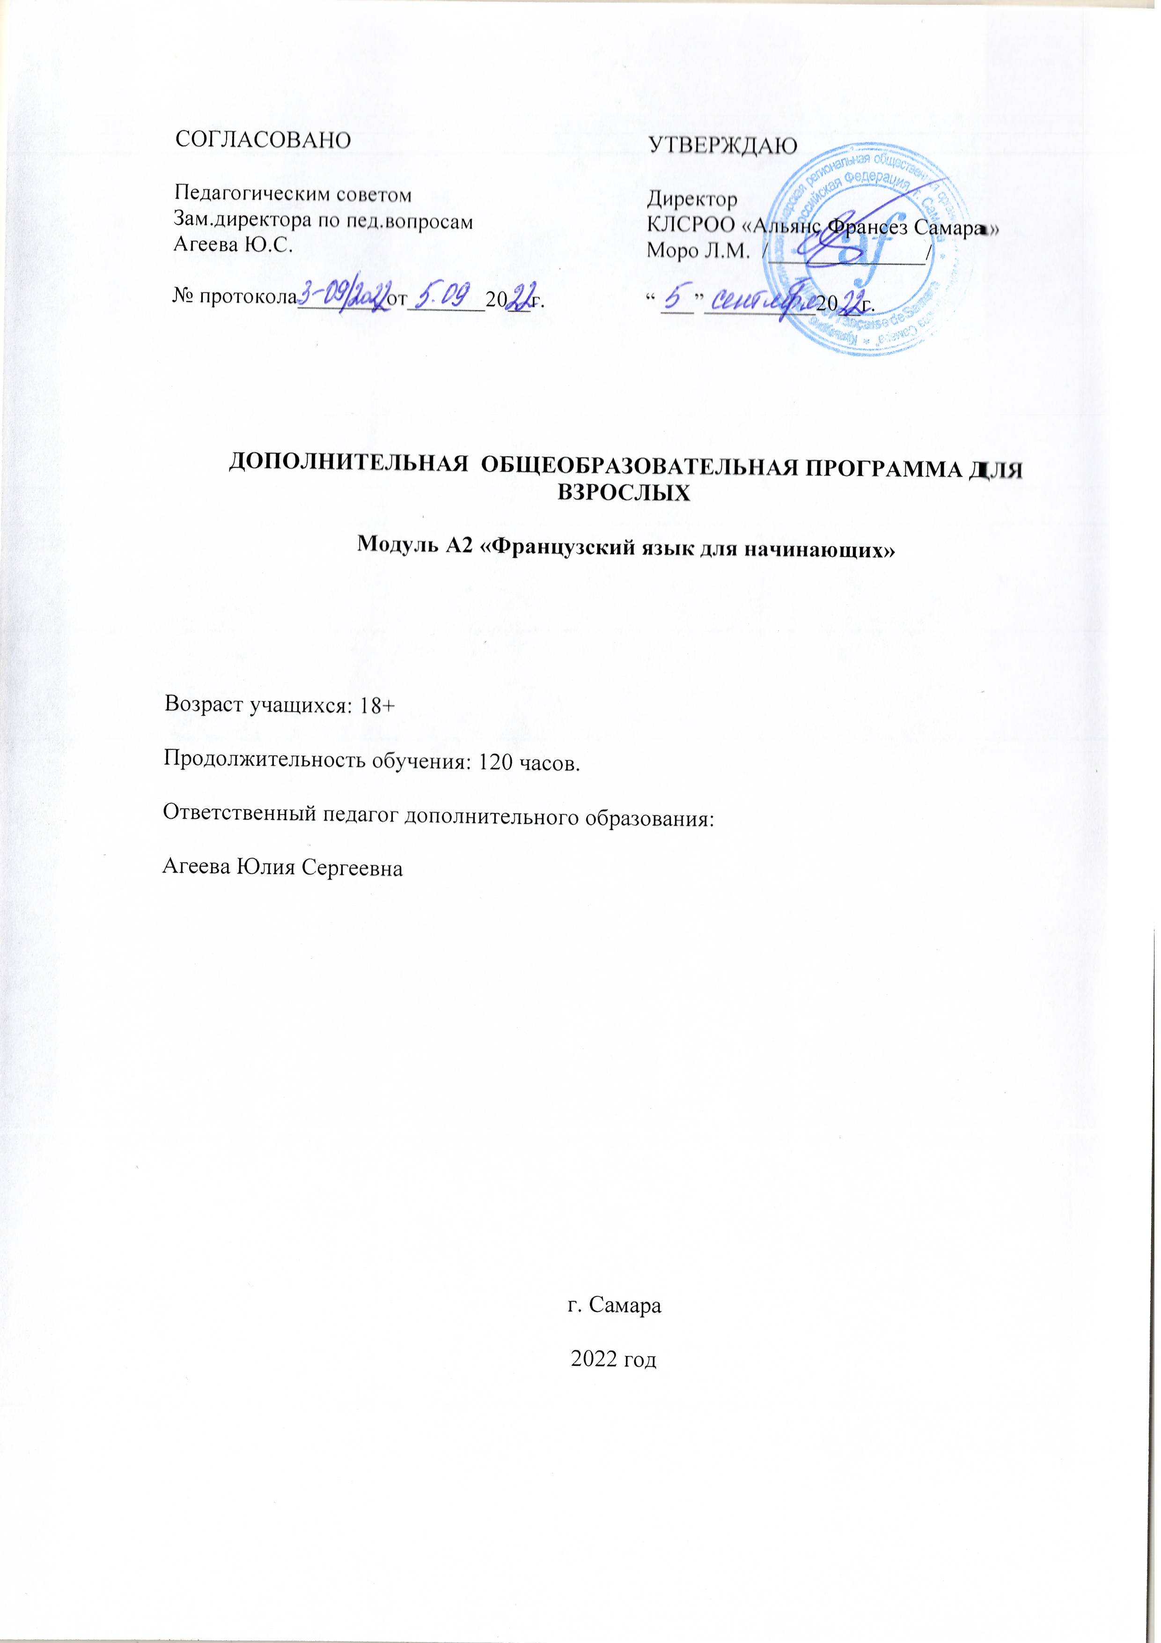

Пояснительная записка
Образовательная программа дополнительного образования «Французский для начинающих» (далее - Программа) имеет культурологическую направленность и предназначена для формирования коммуникативных умений и навыков учащихся, необходимых для речевого общения в разных ситуациях.
Программа реализуется в сети организаций Альянс Франсез.
Актуальность и педагогическая целесообразность данной Программы обусловлены ее практической значимостью. В настоящее время в значительной степени возрастает роль, и расширяются функции иностранного языка. Современные тенденции в развитии международных контактов и сотрудничества европейских стран, в том числе России и Франции, имеющих глубокие и давние исторические связи, влекут за собой необходимость обучения французскому языку.
Цель обучения по Программе – овладение учащимися коммуникативными умениями во всех видах речевой деятельности и развитие способности учащихся использовать язык как средство общения в диалоге культур.
Для достижения данной цели формулируются следующие задачи:
- обучающая. Создать условия для общения на темы из сферы повседневной жизни, формирования навыков диалогической и монологической речи.
-развивающая. Развивать способности донести свои мысли, аргументировать свою позицию, воздействовать на чувства слушателей. Развивать мышление учащихся, способность сопереживать и чувствовать. Развитие мыслительных операций (прогнозирование, догадка, логика в изложении мысли, обобщение и т. д.)
-воспитывающая. Воспитывать культуру общения, культуру правильного диалога,
спора, внимательное, вдумчивое отношение к языку как к явлению культуры.
Отличительной особенностью данной образовательной программы от уже существующих в этой области является ее практическая значимость, поскольку данная программа направлена на формирование ключевой компетентности учащихся – их способности и готовности использовать усвоенные знания, умения и способы деятельности для решения практических задач.
В основе процесса обучения французскому языку как средству общения лежит коммуникативный подход, который заключается в учете индивидуальности учащихся, в максимальном приближении процесса обучения к реальному процессу общения, в принципах отбора языкового и речевого материала принятого в данной языковой среде
Содержание программы объединено в 60 тематических уроков. Все уроки имеют единую структуру (лексика, грамматика, аудирование, говорение, чтение, письмо, проектная деятельность и тест). Весь курс сопровождается аудио и видео поддержкой.
На протяжении всего курса используются следующие педагогические принципы обучения для успешной реализации программы:
- принцип речемыслительной активности;
- принцип индивидуализации;
- принцип ситуативности;
- принцип новизны;
- принцип доступности,
- принцип цикличности.
Возраст учащихся, участвующих в реализации данной Программы: от 18 лет.
Сроки реализации Программы: 6 месяцев
Формы и режим занятий: занятия проводятся 3 раза в неделю в соответствии с утвержденным «Учебно-тематическим планом». Предусматривается групповая и индивидуальная формы проведения занятий.
Ожидаемые результаты.
Личностные результаты:
- формирование мотивации изучения иностранного языка
- осознание возможностей самореализации средствами иностранного языка
- стремление к совершенствованию собственной речевой культуры в целом
- формирование коммуникативной компетенции в межкультурной и межэтнической коммуникации.
Метапредметные результаты:
- развитие умения планировать свое речевое и неречевое поведение
- осуществлять самоконтроль и самооценку в процессе коммуникативной деятельности на иностранном языке
- развитие коммуникативной компетенции, включая умение взаимодействовать с окружающими, выполняя разные социальные роли
- осознанное определение сферы своих интересов и возможностей.
Предметные результаты:
- «Знать и понимать» включает требования к материалу, который усваивается и воспроизводится учащимися.
- уметь включает требования, основанные на более сложных видах деятельности: владеть речевыми стратегиями в рамках изученных ситуаций общения, владеть основами компенсаторной компетенции.
- использовать приобретенные знания и умения в практической деятельности и повседневной жизни.
Формы определения результативности. Каждый раздел Программы заканчивается контролем полученных знаний.
Формами подведения итогов реализации данной Программы являются: ролевые игры по пройденным темам, а также проектные работы как реализация личностно-ориентированного подхода в обучении языку.

Содержание программы
Модуль А2 «Начальный уровень»
Ступень А2.1.
Тема (урок) 1. Представление себя (2 часа)
Коммуникативные умения: представиться, задать вопросы
Грамматический материал: конструкции c’est, il/elle est, качественные прилагательные.
Лексический материал: национальности, характеристики

Тема (урок) 2. Быть самостоятельным (2 часа)

Коммуникативные умения: объяснить свой выбор
Грамматический материал: глаголы 1,3 гр, слитные артикли
Лексический материал: цели, причины, объяснение новых неизвестных слов

Тема (урок) 3. Совместное обучение (2 часа).
Коммуникативные умения: высказать свое мнение о типе обучения (индивидуальное или групповое)
Грамматический материал: прошедшее время
Лексический материал: выражения своего мнения
Тема (урок) 4. Фонетический урок. (2 часа).
Произношение гласных, согласных, носовых звуков. Ритмические группы, связывание, правила чтения.
Тема (урок) 5. Промежуточный контроль знаний. (2 часа). Приложение 1.
Тема (урок) 6. Подготовка вечеринки (2 часа).
Коммуникативные умения: расспросить о новостях, выразить удивление
Грамматический материал: косвенные дополнения
Лексический материал: выражения нужды, праздничные аксессуары
Тема (урок) 7. Приготовление блюда (2 часа).
Коммуникативные умения: составить рецепт блюда
Грамматический материал: выражения количества
Лексический материал: кухонная терминология, продукты питания, национальные блюда
Тема (урок) 8. Семья за столом (2 часа).
Коммуникативные умения: разыграть ситуацию «В гостях»
Грамматический материал: прямые дополнения
Лексический материал: выражения оценки и поздравления
Тема (урок) 9. Развлечения (2 часа).
Коммуникативные умения: знакомство с французскими играми
Грамматический материал: местоимение Y, возвратные глаголы
Лексический материал: игры и развлечения

Тема (урок) 10. Проект (2 часа).

Коммуникативные умения: организовать вечер, написать приглашение
Лексический материал: развлечения, еда, время

Тема (урок) 11. Промежуточный контроль знаний. (2 часа). Приложение 2.
Тема (урок) 12. Мое будущее (2 часа).
Коммуникативные умения: рассказать о своем будущем, о своих проектах
Грамматический материал: простое будущее время
Лексический материал: временные рамки, линия времени
Тема (урок) 13. Новые виды обучения (2 часа)
Коммуникативные умения: дать совет об обучении
Грамматический материал: наречия и деепричастия
Лексический материал: образование
Тема (урок) 14. Опыт (2 часа)
Коммуникативные умения: поддержать друга в начинаниях, рассказать о своем пути в обучении
Грамматический материал: глаголы 3 группы
Лексический материал: образование
Тема (урок) 15. Система образования во Франции (2 часа)
Коммуникативные умения: представить систему образования своей страны
Грамматический материал: выражение ограничения
Лексический материал: типы школ, этапы образования
Тема (урок) 16. Проект (2 часа).
Коммуникативные умения: представить проект идеальной школы
Тема (урок) 17. Промежуточный контроль знаний. (2 часа). Приложение 3.
Тема (урок) 18. Поиск работы (2 часа).
Коммуникативные умения: выбрать работу по объявлениям
Грамматический материал: относительные местоимения
Лексический материал: объявления о предоставлении работы
Тема (урок) 19. Повседневная занятость (2 часа).
Коммуникативные умения: выразить удовлетворение, неудовлетворение. Сформулировать просьбу
Грамматический материал: условное наклонение
Лексический материал: рабочие обязанности
Тема (урок) 20. Регламент (2 часа).
Коммуникативные умения: запретить, дать совет, выразить пожелание
Грамматический материал: сослагательное наклонение
Лексический материал: повседневная лексика
Тема (урок) 21. Рассказать о предприятии (2 часа)
Коммуникативные умения: рассказать о деятельности предприятия
Грамматический материал, изученный в предыдущих уроках
Лексический материал: профессии, области занятости
Тема (урок) 22. Проект (2 часа).
Коммуникативные умения: составить резюме, написать мотивационное письмо, разыграть собеседование о приеме на работу.
Тема (урок) 23. Промежуточный контроль знаний. (2 часа) Приложение 4.
Тема (урок) 24. Анонс событий (2 часа)
Коммуникативные умения: представить новости
Грамматический материал: пассивный залог, согласование причастия
Лексический материал: пресса, газеты
Тема (урок) 25. Происшествия (2 часа)
Коммуникативные умения: рассказать о происшествии
Грамматический материал: возвратные глаголы, прошедшие времена
Лексический материал: медиа, катастрофа, авария, несчастный случай
Тема (урок) 26. Выразить свое мнение о факте (2 часа)
Коммуникативные умения: рассказать об открытии, описать картину
Грамматический материал: глаголы 3 группы, наречия
Лексический материал: выражения правды, неправды
Тема (урок) 27. Политическая информация (2 часа)
Коммуникативные умения: описать административное устройство страны
Грамматический материал, изученный в предыдущих уроках
Лексический материал: административное и политическое устройство Франции

Тема (урок) 28. Проект (2 часа)
Коммуникативные умения: прокомментировать политическое событие, представить тему дебатов, выразить свое мнение о культурном событии
Грамматический материал, изученный в предыдущих уроках
Лексический материал: пресса, новости
Тема (урок) 29. Промежуточный контроль знаний (2 часа) Приложение 5.
Резерв: 1 урок (2 часа)

Модуль А2 «Начальный уровень»
Ступень А2.2.

Тема (урок) 1. Рассказать о болезни (2 часа)
Коммуникативные умения: объяснить проблему со здоровьем, описать симптомы
Грамматический материал: выражения причины и следствия
Лексический материал: болезни, симптомы
Тема (урок) 2. Консультация у врача (2 часа)
Коммуникативные умения: рассказать о проблеме со здоровьем, вызвать скорую помощь
Грамматический материал: настоящее и прошедшее время
Лексический материал: части тела, симптомы
Тема (урок) 3. Несчастный случай (2 часа)
Коммуникативные умения: рассказать о несчастном случае, навестить больного
Грамматический материал: выражения длительности
Лексический материал: травмы, выражения чувств
Тема (урок) 4. Здоровый образ жизни (2 часа)
Коммуникативные умения: рассказать о видах спорта
Грамматический материал: особенности спряжения глаголов 2 и 3 группы
Лексический материал: виды спорта и активного отдыха
Тема (урок) 5. Проект. (2 часа)
Коммуникативные умения: советы здорового образа жизни, стройного тела
Тема (урок) 6. Промежуточный контроль знаний (2 часа) Приложение 6
Тема (урок) 7. Организовать выход (2 часа)
Коммуникативные умения: выбрать с другом спектакль
Грамматический материал: указательные и вопросительные местоимения
Лексический материал: культурные мероприятия
Тема (урок) 8. Поход в ресторан (2 часа)
Коммуникативные умения: заказать еду в ресторане
Грамматический материал: частичный артикль
Лексический материал: блюда, оценивание еды
Тема (урок) 9. Поход в театр или кино (2 часа)
Коммуникативные умения: зарезервировать места в зале, представить фильм
Грамматический материал: изученный на предыдущих уроках
Лексический материал: кино, театр, спектакль
Тема (урок) 10. Участвовать в празднике (2 часа)
Коммуникативные умения: рассказать о празднике страны
Грамматический материал: простое будущее время
Лексический материал: праздники и традиции
Тема (урок) 11. Проект. (2 часа)
Коммуникативные умения: проекты улучшения жизни в городе
Грамматический материал, изученный на предыдущих уроках
Тема (урок) 12 Промежуточный контроль знаний (2 часа) Приложение 7
Тема (урок) 13. Защита имущества (2 часа)
Коммуникативные умения: выразить принадлежность, объявить о потере
Грамматический материал: притяжательные местоимения
Лексический материал: описание предмета
Тема (урок) 14. Разрешение (2 часа)
Коммуникативные умения: запретить, попросить разрешения, позволить
Грамматический материал: безличные формы глагола
Лексический материал: запрещающие знаки
Тема (урок) 15. Защитить права. (2 часа)
Коммуникативные умения: защищать свое мнение
Грамматический материал: выражения количества
Лексический материал: проекты и петиции
Тема (урок) 16. Правила и привычки (2 часа)
Коммуникативные умения: судить о поведении, уважать правила
Грамматический материал: сослагательное наклонение
Лексический материал: сходства и различия
Тема (урок) 17. Проект. (2 часа)
Коммуникативные умения: подать жалобу
Тема (урок) 18. Промежуточный контроль знаний (2 часа) Приложение 8
Тема (урок) 19. Рассказать о путешествии (2 часа)
Коммуникативные умения: описать маршрут, составить программу
Грамматический материал: конструкция faire + infinitif
Лексический материал: перемещение, путешествие
Тема (урок) 20. Туристический гид (2 часа)
Коммуникативные умения: уметь пользоваться туристическим гидом, понимать информацию о местах и климате
Грамматический материал: глаголы для выражения погоды
Лексический материал: климат, рельеф
Тема (урок) 21. Местные жители (2 часа)
Коммуникативные умения: сравнить образ жизни людей
Грамматический материал: степени сравнения
Лексический материал: характеристики предметов и людей
Тема (урок) 22. Традиции (2 часа)
Коммуникативные умения: рассказать о традициях вашей страны или региона
Грамматический материал: выражения времени (на настоящий момент, на момент в прошлом)
Лексический материал: история и традиции
Тема (урок) 23. Проект. (2 часа)
Коммуникативные умения: представить страну или регион
Тема (урок) 24. Промежуточный контроль знаний (2 часа). Приложение 9
Тема (урок) 25. Оказать услугу (2 часа)
Коммуникативные умения: обменяться услугами, написать объявление
Грамматический материал: выражения условия
Лексический материал: работы по дому
Тема (урок) 26. Встретить нового человека (2 часа)
Коммуникативные умения: описать человека, его характер и поведение
Грамматический материал: согласование сущ. и прил. в роде и числе
Лексический материал: характеристики человека

Тема (урок) 27. Понимать друг друга (2 часа)
Коммуникативные умения: выразить несогласие, нужду
Грамматический материал: особенности спряжения глаголов 1 группы
Лексический материал, изученный на предыдущих уроках
Тема (урок) 28. Общество (2 часа)
Коммуникативные умения: разбираться в социальных группах
Грамматический материал, изученный на предыдущих уроках
Лексический материал: социальные группы
Тема (урок) 29. Проект. (2 часа)
Коммуникативные умения: написать письмо с нового места жительства, рассказать о своем окружении и людях, о недостатках и достоинствах.

Тема (урок) 30. Промежуточный контроль знаний. (2 часа). Приложение 10

